Sitecore Roadshow 1 - Storybook

Beschreibung der Features, die in der Roadshow 1 Demo enthalten sind.

Author: David Stöger

Date: 2012-01-30

*Sitecore® is a registered trademark. All other brand and product names are the property of their respective holders. The contents of this document are the property of Sitecore.*

*Copyright © Sitecore. All rights reserved.*

# Table of Contents

Table of Contents 2

Features 3

Modularer Seitenaufbau 3

Beschreibung 3

Wichtige Hinweise 3

Field Editor (News Items) 4

Beschreibung 4

Wichtige Hinweise 4

Rendering Thumbnails 4

Beschreibung 4

Wichtige Hinweise 5

Layout Presets 5

Beschreibung 5

Wichtige Hinweise 6

Roadshow Ribbon 6

Beschreibung 6

Wichtige Hinweise 7

Command Templates (News einfügen) 7

Beschreibung 7

Wichtige Hinweise 7

Inline Personalisierung 7

Beschreibung 8

Wichtige Hinweise 8

Data Source Datentyp-Änderung 8

Beschreibung 8

Wichtige Hinweise 9

Media Prefix (-/media/) 9

Beschreibung 9

Wichtige Hinweise 9

Image List Branch 9

Beschreibung 9

Wichtige Hinweise 10

# Version History

|  |  |  |
| --- | --- | --- |
| 31.01.2012 | David Stöger | Initiale Erstellung des Dokuments |

# Features

## Modularer Seitenaufbau

### Beschreibung

Eine Seite besteht nur aus wenigen Feldern (Headline, Teaser, Bild, Beschreibung). Damit können einfache Seiten bereits abgebildet werden. Wenn aber Elemente wie eine Bilder-Gallerie, ein Video-Player oder ähnliches auf der Seite dargestellt werden sollen, können einzelne Module zur Seite hinzugefügt werden.

Durch diesen modularen Seitenaufbau können einzelne Seiten-Module personalisiert und MV-Tests durchgeführt werden.

### Wichtige Hinweise

Bei der Programmierung unbedingt darauf achten, dass nicht das Sitecore.Context.Item, sondern das DataSource Item verwendet wird, da sonst die Personalisierung nicht funktioniert. Es ist sinnvoll, eine Basisklasse für alle Sublayouts zu erstellen, die als Property DataSourceItem bzw. DataSourceItemPath besitzt. Dadurch kann automatisch auf das DataSource Item zugegriffen werden. (siehe SublayoutBase-Klasse)

public Item DataSourceItem

{

get

{

if (_dataSourceItem == null)

{

Sublayout sublayout = this.Parent as Sublayout;

if (sublayout == null)

{

_dataSourceItem = Sitecore.Context.Item;

}

else if (string.IsNullOrEmpty(sublayout.DataSource))

{

_dataSourceItem = Sitecore.Context.Item;

}

else

{

string dataSource = sublayout.DataSource;

_dataSourceItem = Sitecore.Context.Database.GetItem(dataSource) ?? Sitecore.Context.ContentDatabase.GetItem(dataSource);

if (_dataSourceItem == null)

_dataSourceItem = Sitecore.Context.Item;

}

}

return _dataSourceItem;

}

}

Verwendung des DataSourceItem-Properties:

<div class="image-list">

<h3>

<sc:Text Field="Headline" Item="<%# DataSourceItem %>" runat="server" />

</h3>

...

## Field Editor (News Items)

### Beschreibung

Der Field Editor ist ein sehr nützliches Tool, um Felder editierbar zu machen, die nicht direkt auf der Seite editierbar sind (z.B. Meta Keywords, Meta Description, Anzahl anzuzeigender News, …). Der Field Editor kann an verschiedenen Stellen eingebunden werden:

* Im Ribbon (siehe SEO Meta Data)
* An ein bestimmtes Sublayout/Xsl Rendering (siehe News List)
* An alle Felder eines bestimmten Types (Single-Line Text, Rich-Text, …)
* An Edit-Frames (diese sollten großteils vermieden werden)

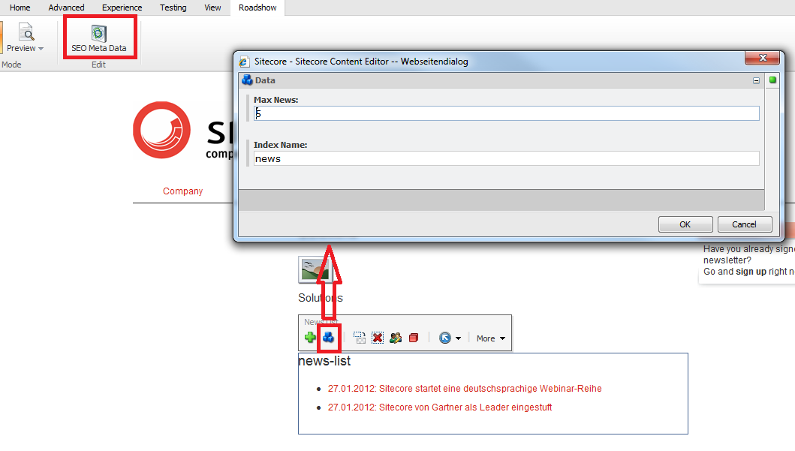

### Wichtige Hinweise

Keine speziellen Hinweise

## Rendering Thumbnails

### Beschreibung

Damit Redakteure sofort wissen, welche Module welche Funktion erfüllen, ist es wichtig, dass Rendering Thumbnails erstellt werden. Dadurch erhält man eine visuelle Vorschau, wie ein Modul aussieht:

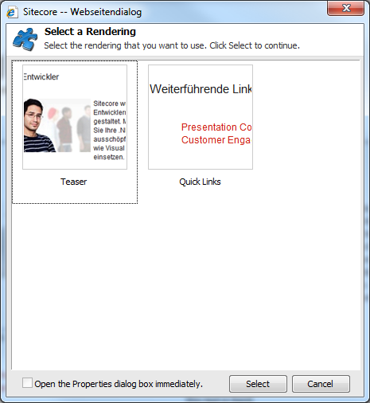

### Wichtige Hinweise

Keine speziellen Hinweise

## Layout Presets

### Beschreibung

Layout Presets sind eine einfache Möglichkeit, das Aussehen einer Seite auf eine vordefinierte Art und Weise zu ändern. Mit einem einfachen Klick lässt sich das Layout einer gesamten Seite verändern. Dadurch hat der Redakteur die Möglichkeit die Seite selbst zu gestalten, ohne einzelne Komponenten tauschen zu müssen.

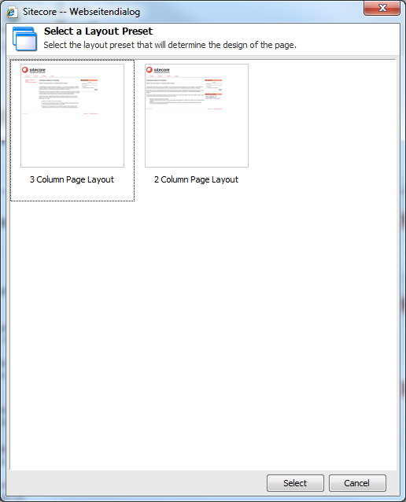

### Wichtige Hinweise

Auch hier ist es wieder wichtig, Thumbnail-Screenshots zu erstellen.

## Roadshow Ribbon

### Beschreibung

Der Ribbon kann angepasst werden. Dadurch können allgemeine Tasks (z.B. ändern der Metadaten) über den Field Editor im Ribbon gemacht werden.

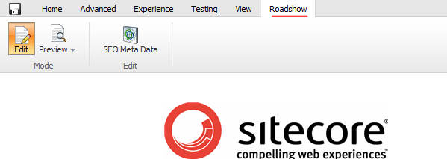

### Wichtige Hinweise

Keine speziellen Hinweise

## Command Templates (News einfügen)

### Beschreibung

Command Templates sind Templates, die nicht automatisch ein Item erstellen, sondern wo im Hintergrund Code ausgeführt wird, wenn ein Item dieses Command Templates angelegt wird. Dadurch hat man die Möglichkeit, programmatisch Aktionen durchzuführen. Anwendungsfall ist zum Beispiel das Anlegen eines Items an einer ganz anderen Stelle.

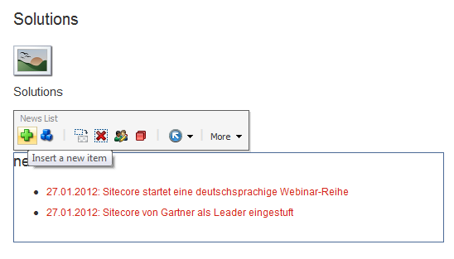

### Wichtige Hinweise

Keine speziellen Hinweise

## Inline Personalisierung

### Beschreibung

Eine der Hauptverbesserungen an Sitecore 6.5 ist die Möglichkeit der Inline-Personalisierung. Basis bietet eine Vielzahl von vordefinierten Regeln, anhand dieser unterschiedliche Darstellungen von Rendering-Controls möglich sind. Grundsätzlich gibt es 3 Möglichkeiten, auf Conditions zu reagieren:

* Das Rendering-Control vollständig ausblenden
* Das Rendering-Control durch ein anderes Control austauschen
* Die Datasource austauschen

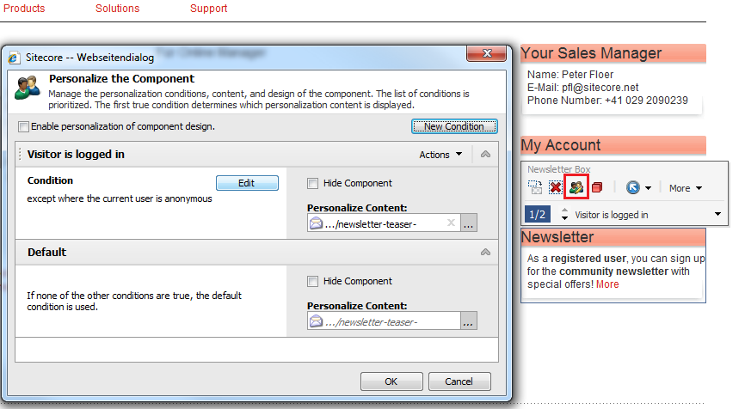

### Wichtige Hinweise

Keine speziellen Hinweise

## Data Source Datentyp-Änderung

### Beschreibung

Das Data Source-Property eines Sublayouts speichert standardmäßig den Pfad einer Datasource. Wenn also das Data Source-Item verschoben wird, ist der Pfad ungültig. Daher ist es sinnvoll, den Type des Data Source Feldes auf einen „Drop Tree“ zu ändern.

Betroffenenes Item: /sitecore/templates/System/Layout/Rendering Parameters/Standard Rendering Parameters

Feldname: Data Source

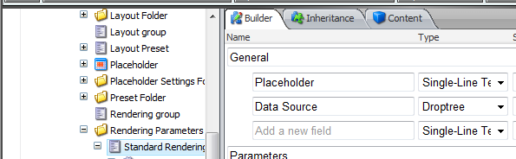

### Wichtige Hinweise

Diese Empfehlung wurde unter Sitecore Solution Architects diskutiert, findet sich aber in keiner offiziellen Dokumentation. Für die Verwendung und damit auftrendende Side-Effects kann keine Verantwortung seitens Sitecore übernommen werden.

## Media Prefix (-/media/)

### Beschreibung

Eine einfache Möglichkeit, ashx-Requests zu beschleunigen wird von Alex Shyba von Sitecore US in seinem Blog beschrieben:

<http://sitecoreblog.alexshyba.com/2011/10/sitecore-media-library-performance.html>

Dabei ist es notwendig, den Media-Präfix von “~/media/“ auf „-/media/“ zu ändern. Das „~“-Zeichen am Beginn verursacht eine langsamere Auflösung von Dateisystem-Berechtigungen auf Windows-Systemen.

### Wichtige Hinweise

Keine speziellen Hinweise

## Image List Branch

### Beschreibung

Mithilfe von Branches können mehrere Items auf einmal erstellt werden. Wenn in der Demo ein „Image List“-Modul angelegt wird, wird automatisch gleich ein „Image“-Item dazu angelegt. Ein weiteres Beispiel ist, Branches zu verwenden, um eine ganze Website-Struktur aufzubauen (Header, Footer, Sample Pages)

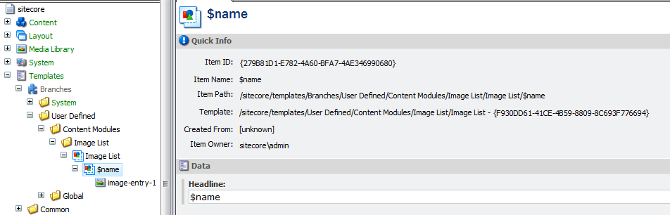

### Wichtige Hinweise

Achtung bei Standardwerten: Werden Standardwerte am Branch-Item und nicht an den Template Standard Values gesetzt, werden diese bei Änderungen an den daraus erstellten Items nicht automatisch aktualisiert! Daher die Standardwerte immer am Template (Standard Values) und nicht am Branch Item setzen.